**日本における文化遺産の**

**保護と観光的利用のジレンマ**

**有森　美咲**

**目次**

**第１章**

**１－１　はじめに**

**１－２　比較対象の設定**

**第２章　　文化遺産政策**

**２－１　日本の文化遺産政策**

**２－２　諸外国の文化遺産政策**

**第３章****古都京都の文化財（京都市）**

**３―１　古都京都の概要と全体的な政策**

**３－２　二条城**

**３－３　今後の課題と目標**

**第５章　　まとめ**

**今後の日本の文化遺産政策への提案**

**第６章　　参考文献**

**第１章**

**１－１　はじめに**

公共政策といえば、社会、環境、エネルギーなど様々な分野が存在する。卒業論文を作成するにあたって、私は2年後期から取り組んできた景観政策において取り扱った文化遺産の保護と活用について興味を抱いた。

ここで文化遺産の保護について詳しく説明する。文化財の「保護」とは、文化遺産の保存と文化財の活用の２点を機能面から捉えたものである。つまり、保護の内容には「保存」と「活用」の両面が含まれているのである。保護と保存の意味は以下のとおりである。

・「保護（protection）」…文化財を危険・破壊等の外界の影響から守ること

・「保存（preservation）」…文化財の持つ価値の維持をすること

また、文化遺産の活用については先に述べた観光的利用を含む４点に主に分類することができる。

１、イベント的利用　(例)美術品の展示、コンサート、祭り

２、観光的利用　(例)修学旅行、海外向けの観光、ツアー形式の旅行

３、学習的利用　(例)課外授業、教員の歴史教育、研究対象

４、その他利用　(例)会議室、憩いの場

活用については、先に述べた文化財保護法第一条にあるように、文化遺産保護の目的をそれらの「保存と活用をはかる」ためであるとしている。活用の手段として最も一般的なものは観光的利用だと考える。仮に文化遺産の元来の存在意義をそれらの保全と、価値の共有であるとする。しかし近年は「観光」が有名文化財と密接な関係を持つようになっている。例えば、世界遺産として登録されることで、世界的な価値が高くなった文化財とそれらの所在地は観光地としての性格を強めていく。そしてそれに伴って、観光客の急増や環境破壊など様々な問題を抱えていくケースが多い。今、各地の世界遺産が遺産の保護と観光利用のバランスに悩まされているといえる。

観光資源としての文化財の価値は大きく、長期的に注目されるものであると考える。歴史的建造物や町並み，文化的景観等の保存及び有効活用の取組は，文化遺産が地域づくりやまちづくりの核となり，かつ文化観光の有力な資源となって外国人を魅了する「日本ブランド」として「観光立国」の実現に役立つためにも，我が国の文化を国際的に発信する観点からも重視されなければならない。より深い分析のために、今回は２点目の観光的利用に焦点を置くこととする。

**１－２比較対象の設定**

今回は、欧州の文化遺産の保護と活用を比較対象とする。その理由は、欧州が文化遺産の保護において、また経済事情においても日本に対して先進国であったことが大きな理由である。現在は、経済事情においては同程度であるが、世界遺産の登録数は圧倒的に日本に勝っており、莫大な数の文化遺産の保護方法に注目できると考えた。

歴史的遺産あるいは環境を公共の財産として国が保護しようとする制度は、欧州で始まった。19世紀には欧州の主要各国が、現在世界に普及している文化財保護制度といえる文化財に関する体制あるいは法律を整えるようになる。

欧州諸国、特にドイツ、イギリス、フランス、イタリアは欧州の主要国として文化財保存のための制度を早くから導入して発達させてきた国であり、日本にも大きな影響を与えてきた。文化財保護制度の歴史及び現在を考える上で、いずれも欠かせない重要な国である。これらの国の文化財保護制度についてはこれまでも多くの日本人研究者により、専門分野ごとで何らかの調査が行われ、紹介されてきた。この間に、社会システムの進展にともなって文化遺産の概念も拡大し、またその範囲が拡大していく文化遺産を保護していくための施策も各国でさまざまに工夫されてきた。20 世紀初めには自然保護の動きに連動した天然記念物や優れた景観の保護制度の導入がなされた。他にも戦後復興による特に都市の歴史的景観の破壊に対抗して都市政策に連動した歴史地区の保存制度の導入、また、都市域の大量の歴史的建造物の保存のための施策の拡充などは欧州各国に共通してみられた動きである。

特に日本に比べて一桁も二桁も異なる圧倒的多数の歴史的建造物や美術コレクションの保存、そのための体制を誇るこれら欧州先進国の文化財保護制度は、常に日本の文化財保護制度の模範となってきたといえる。しかし、私はそうした欧州先進国における文化財保護をめぐる状況は、現在も変らないのかという点に疑問を抱いた。ここで先進国の経済事情を見てみると昔ほどの成長率はない。これは日本も欧州と同様である。この点から文化財をめぐる状況に多少の変化があるのではないかと考えた。

文化財を活用した地域おこし事業の普及は、文化財にとっては追い風である。今回は取り上げることはないが、産業遺産についても保存と農業景観の保存への視点は地域おこし事業と連動していることが多い。しかし、もともと保護の対象としている文化財の数が少ない日本においては追い風であるかもしれない昨今の経済事情も、欧州において果たして同様といえるのか。保護にかかる費用の節約あるいは効率的配分のための保護対象の差別化は進んでいないか。 地域活性化のための各種施策と地方分権化施策も連動している。国の権力による組織的な保存を進めてきた欧州各国が、地方分権を進め、保存修理事業の自由化や民間団体等の導入をはかればこれまで日本がお手本としてきた中央集権的で、それであるからこそ強力であった保護制度の基礎に影響を及ぼすのではないだろうか。

特にEUという国を越えた大きな組織ができ、その規模が拡大している点は重要である。文化財の売買や、文化財に関わる経済活動の域内自由化に限らず、欧州連合が進める各種施策は文化財・景観保護分野にも及び、加盟国の文化財保護施策にも大きな影響を与えつつある。記念碑的建造物や美術品コレクションの保存に始まり、町並み、景観へと施策を拡充させてきた欧州の文化財保護制度は、21世紀現在、どの位置にあり、そしてどの方向に進もうとしているのか。その点からも地域活性化や地方分権化問題など、同様の政策課題をかかえる日本にとって、参考になる事項は多い。

今回私は、文化財保護制度の歴史にとって一つのターニング・ポイントが訪れていると考えられる現在において、これまで日本がお手本としてきた欧州と自国の文化財保護制度の現状を比較し、わが国の文化財保護施策の今後を考えることを目的としている。

**第２章　文化遺産政策**

**２－１、日本の文化遺産保護政策**

国全体としては、戦前・戦中の芸術文化活動への抑制を経て、明治期に始まった日本における文化遺産の保護であるが、その後1950年に制定された「文化財保護法」が現在の政策の大元となっている。1968年には「文化庁」され、国としての支援が拡大することで、形としての文化政策ができてきた。しかし1980年代は財政再建に伴い補助金抑制等が行われ、芸術文化方面に重大な危機をもたらした。ここでようやく文化庁が文化政策における公的支援と民間支援（メセナ）の必要性を発言するようになった。これは文化遺産の社会・経済における影響力の表れである。

文化財の修復保存に関しては，明治以来、民間だよりであった。国の機関で修復技術者を抱えて文化財の修復をしたことがないのである。そのため、欧米に比べると科学的な技術保証について若干おくれをとる傾向があった。それを支えてきたのが文化財研究所や大学であり、民間に頼る形は未だ続いている。もちろん、ただ民間に依存するというだけではなくて、その組織化という点では若干の進歩が見られる。例えば建造物関係では、建造物保存技術協会というような財団法人化された組織がある。これは今回の対象である建造物という大きな事業量を持っている団体であればこそできたことである。そのため、美術工芸品のような細かいものに関しては一つ一つ個人単位の仕事が今でも進められている。

ここで挙げられる問題点は、日本には修復技術者を基礎から教育する学校教育の制度が今もないことである。依然として工房（つまり民間）に頼っているのが現状なのだ。今までも、文化庁の行政的な主導による比較的安全な文化財の修復がなされてきたとは言える。文化庁は、文化財保護法に則ってさまざまな行政活動を行い、修理に関しても助成金を出すなど、援助する制度は早くから行っている。

また一つ、大きく問題であるのは、文化財は国指定のものだけではないということだ。国指定のものに関しては、国が選択した修理技術者は、これに関わっていくのに比較的安全である。しかし、それ以外の者については文化庁の行政指導がほとんど及ぶところがない。その人たちの技術的な程度を確かめる術がない。文化財の修理には，公的な資格制度はないため、あくまで私的に資格をつくり、訓練をしているのが実情である。

近年日本はアジアにおいて文化財保存技術、あるいは科学的な保存科学に関しては先進的立場を保ってきた。これはヨーロッパ発祥の学問であるが、日本はいち早く取り入れ、昭和25年に文化財保護法ができ国立文化財研究所ができたときに，保存科学も研究をする機関としての性格を持たせた。その結果、その技術が中国や韓国に伝わり、現在の中国・韓国の保存技術の進歩につながっている。日本の国際的な文化財活動というのは、政府の主導のものと民間主導のものが別々にあった。この2つが最初に一つの形をとったのが在外日本美術保存修復協力事業である。これも平成２年に提唱され、文化庁と共同で始めたものである。この事業を契機に美術研究振興財団が設立され、今は敦煌保存のためにつくられた芸術文化の保護財団と合体して、一つの財団になっている。現在では主として国の資金が動いている仕事になっている。これが欧米で大変好評で、日本の技術の理解とその技術レベルの高さを認識させる大きな仕事になっているのだ。

**２－２　諸外国の文化遺産政策**

歴史的遺産あるいは環境を公共の財産として国が保護しようとする制度は、欧州で始まった。19世紀には欧州の主要各国が、現在世界に普及している文化財保護制度といえる文化財に関する体制あるいは法律を整えるようになる。欧州諸国、特にドイツ、イギリス、フランス、イタリアは欧州の主要国として文化財保存のための制度を早くから導入して発達させてきた国であり、日本にも大きな影響を与えてきた。文化財保護制度の歴史及び現在を考える上で重要な国である。

社会システムの進展にともなって文化遺産の概念も拡大し、またその範囲が拡大していく文化遺産を保護していくための施策も各国でさまざまに工夫されてきた。20世紀初めには自然保護の動きに連動した天然記念物や優れた景観の保護制度の導入がなされた。他にも戦後復興による特に都市の歴史的景観の破壊に対抗して都市政策に連動した歴史地区の保存制度の導入、また、都市域の大量の歴史的建造物の保存のための施策の拡充などは欧州各国に共通してみられた動きである。

特に日本に比べて一桁も二桁も異なる圧倒的多数の歴史的建造物や美術コレクションの保存、そのための体制を誇るこれら欧州先進国の文化財保護制度は、常に日本の文化財保護制度の模範となってきたといえる。1966年登録文化財制度導入の直前には、日本人専門家の間で、これら各国の文化財保護制度に関する研究会が繰り返し開かれた。

先進国の経済事情を見てみると昔ほどの成長率はない。これは日本も欧州と同様である。この点から文化財をめぐる状況に多少の影響があるのではないかと考えた。

文化財を活用した地域おこし事業の普及は、文化財にとっては追い風である。今回は取り上げることはないが、産業遺産についても保存と農業景観の保存への視点は地域おこし事業と連動していることが多い。しかし、もともと保護の対象としている文化財の数が少ない日本においては追い風であるかもしれない昨今の経済事情も、欧州において果たして同様といえるのか。保護にかかる費用の節約あるいは効率的配分のための保護対象の差別化は進んでいないか。 地域活性化のための各種施策と地方分権化施策も連動している。国の権力による組織的な保存を進めてきた欧州各国が、地方分権を進め、保存修理事業の自由化や民間団体等の導入をはかればこれまで日本がお手本としてきた中央集権的で、それであるからこそ強力であった保護制度の基礎に影響を及ぼすのではないだろうか。

特にEUという国を越えた大きな組織が出来、その規模が拡大している点は重要である。文化財の売買や、文化財に関わる経済活動の域内自由化に限らず、欧州連合が進める各種施策は文化財・景観保護分野にも及び、加盟国の文化財保護施策にも大きな影響を与えつつある。記念碑的建造物や美術品コレクションの選択的な保存から始まり、町並みへ、景観へと施策を拡充させてきた欧州の文化財保護制度は、21世紀現在、どの位置にあり、そしてどの方向に進もうとしているのか。その点からも地域活性化や地方分権化問題など、同様の政策課題をかかえる日本にとって、参考になる事項は多い。

今回私は、文化財保護制度の歴史にとって一つのターニング・ポイントが訪れていると考えられる現在において、これまで日本がお手本としてきた欧州主要各国の文化財保護制度の現状について比較し、わが国の文化財保護施策の今後を考えることを目的としている。

**フランス**

**（１）まかな政策と現状**

フランスでは、フランス革命以前の比較的早い時期から国家権力がパリに一極集中してきた。そして革命後も、比較的最近まで地域における独自性は政府に対する反乱的行動であると考えられてきた。文化政策においては、特にパリの文化的地位が国際的に高いことから、文化機関・施設が集中し、国家予算の大部分がパリに投下される傾向にある。更に中央においては、国家予算をどのように使うかは文化相における決定に依存するなど、文化大臣に権力が集中している。この点では、近年地方分権の動きが進んでいるものの、依然として中央の果たす役割は大きいものであるといえる。このように、政策の立案・実施とも、大統領及び文化省の官僚機構を通じて、国家主導型ですすめられることにおいても有名である。

最近は、文化省が中央と地方自治体との間での連携が大きな役割を果たすようになってきた。文化省では、大臣と官僚との間で多くの意思決定がなされる。個々の事業に関してアドバイスを行う委員会などがそのときどきつくられることはあるが、芸術家などが行政官に対してアドバイスをしたり、意思決定に参加したりする仕組みは基本的にない。1970年代には助言を与える委員会のような機関をつくる試みもあったが、失敗に終わった。このような文化行政の仕組みが民主性を欠く、あるいは政治家の介入を容易にする、という批判が出ることもしばしばあるが、文化に関心の強い政治体制の時期（例えばミッテラン大統領の時代など）には、文化政策が拡張するというプラス面もある。また、文化政策の地位は高く、特に文化遺産の保護など文化的威信が高い事業への公共投資については国民のコンセンサスがあるため、フランス国内において文化省主導型であることに対する批判の声が聞かれることはあまりない

文化財の保護に関して言うと、その歴史は、1830年頃の歴史的建造物観察相関が文化財管理の任にあたったことから始まる。1887年に歴史的建造物保護に関する法律が制定され、その後、保護の対象は、天然記念物、史跡、自然にも拡大されている。しかし、文化政策における文化財保護の比重は軽く、1988年にようやく貴重な芸術的文化財の修復が政策の対象となった。

**（２）観光政策**

フランスは、下のグラフに示されるように、旅行者の受け入れ数では世界第１位の観光大国である。また、外貨獲得の大部分も観光業によるものである。しかし、観光収入は世界第３位にとどまり、また昨今のテロや暴動に代表されるような治安問題などから、観光資源に恵まれたフランス観光業もその恩恵に与っているだけでは、他国との競争に取り残されてしまうという状況に立たされている。そこで、観光客のさらなる誘致のため、観光政策強化に積極的に取り組んでいる。さらにフランスにおける観光政策は、経済的な側面だけを狙ったものではなく、国民に対しての福祉政策という側面を併せ持っていることが大きな特徴である。

●各国の外国人旅行者受入数上位40カ国(2009年)

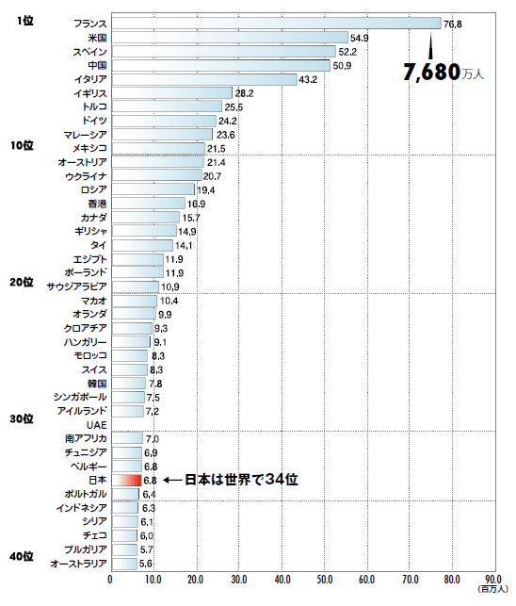

フランスと日本では、大陸、島国の違いはあるが、固有の文化、景観、歴史を有し、また近年地方への権限移譲を積極的に進めている点など、共通するところも多い。

また、観光資源を活用し、官民協働での観光産業の見直しと育成を推進していることも共通の課題であり、両国ともに積極的な政策に取り組んでいる。

**第３章　　古都京都の文化財（京都市）**

**３－１　古都京都の概要と全体的な政策**

京都は794年から1868年にかけて天皇が居所をおいた日本の首都であり、武家政権が政治の中心を鎌倉と江戸に移した時期以外、文化・経済・政治の中心として繁栄した土地である。北、西、東の三方を丘陵に囲まれた盆地という地理的特徴を利用して建設された都市であり、中央の平地部では幾多の兵火に見舞われて火災が頻発し、多くの建物などが失われては再興されるという繰返しであった。しかし、周辺の山麓部は災害を免れ、起伏に富んだ自然地形を利用して建てられた大寺院や山荘・庭園がいまでも多数残されている。

平地部にも東寺や二条城などの大きな規模の記念物や各種の伝統的な住宅様式を示す町並みなどの文化遺産が、条坊制の中に残っている。８世紀に創建された東寺には、11世紀から19世紀にいたる各時代の建物が建ち並び、16世紀に建造された二条城には、広大な敷地に当時の華やかな建物が残っている。

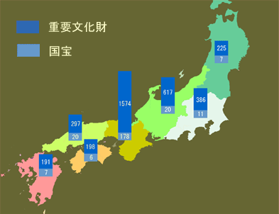国宝の所在地

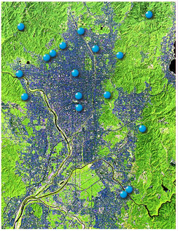京都の世界遺産分布図

文化財の都市密度

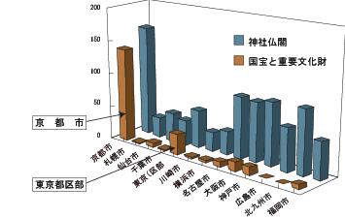

現在までに行われてきた京都の大まかな景観政策は以下の４点である。

１、建築物の高さ規制

２、自然・歴史的景観の保全

３、市街地景観の整備

４、屋外広告物の規制

また、2011年からは以下のような目標を掲げている。

１、建築物の高さ規制の見直し

２、建築物のデザイン基準等の見直し

自然・歴史的景観の保全

市街地景観の整備

３、眺望景観や借景の保全・創出の取組

４、屋外広告物対策の強化

５、京町家等の歴史的建造物の保全・再生の取組

市民とともに創造する景観づくりに関する仕組みの整備

現在のデザイン基準の更なる充実

優れた建築計画を誘導するための制度の充実

**３－２　二条城**

　京都府として登録されている文化遺産は数多く存在する。その中でも、ＮＰＯの活動が活発で、資料も多数存在するため、詳しく分析することができる文化遺産として二条城をその対象とする。二条城は、江戸時代の徳川政権の京都における拠点とされていた。1994年にはユネスコによって、世界文化遺産『古都京都の文化財』を構成する17のうちの歴史的建造物として登録されている。その中でも、国宝として指定されているのは二の丸御殿である。雷で消失した天守を除くと、ほとんど全ての建造物が残っている。1952年（昭和27年）に、文化財保護法に基づいて国宝に指定された。内容は、遠侍及び車寄、式台、大広間、蘇鉄之間、黒書院、白書院となっている。また、1953年（昭和28年）には、特別名勝として二の丸庭園が指定されている。

二の丸御殿遠侍及び車寄　(国宝)(京都)

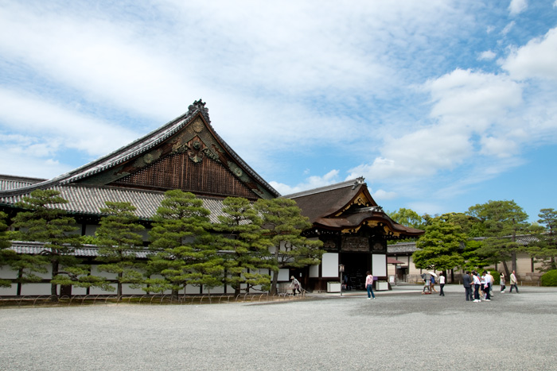

国宝・二条城黒書院と特別名勝・二の丸庭園

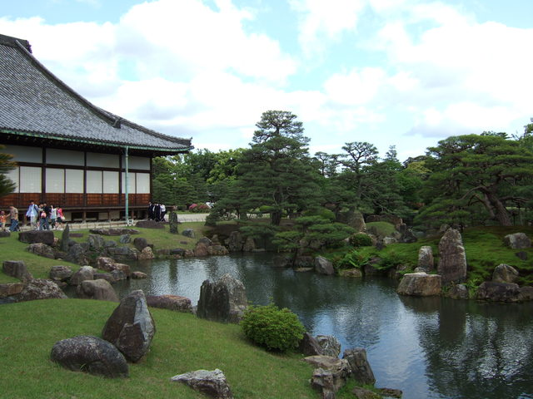

**NPO災害から文化財を守る会の取り組み**

**（１）二条城の価値**

二条城は、前述したとおり文化財として価値があるだけではない。京都市民の緊急避難地に指定されており、有事の際は３万人以上がここに避難することから、周囲の人家からの延焼はあってはならないのだ。二条城は周囲を堀で取り囲まれているため、一見水防火用の水は十分あるように思われている。しかしそれは溜まり水であり、消火や防火には適していない。そのため、東側の表通りに流れる堀川が近い将来は通水の予定となっており、これをお堀に繋ぐことで堀の水を利用することができ、地震火災に対する安全度は飛躍的に高まると期待されている。

**（２）二条城の保存**

二条城は1603年の築城以来、本格的な改修がされておらず、老朽化が進行している。今年７月の台風でも重要文化財「東南隅櫓」２階部分の東側外壁の漆喰（約１・２メートル四方）がはがれるなど、改修が急務となっている。このため、市は来年１月から約20年かけて、文化財建造物28件を含むすべての建造物を修理・整備する大改修を計画した。ただ、総工費100億円のうち国の負担分を除く50億円を捻出する余裕がない点が問題となっている。

庭園の維持・管理は市の職員が行っている。二条城には蘇鉄が植えられていて、江戸中期の徳川吉宗の時代には15本の蘇鉄が植えられていたという。幕末写真で確認したところ、現存する蘇鉄と同じ位置のものがあり、同じものだとすると樹齢150年以上の蘇鉄ということになる。

①蘇鉄の防寒・養生作業

蘇鉄は暖かい国の植物であるため、寒さに弱い。そのため、毎年11月下旬～12月初旬になると、蘇鉄の幹にこもや藁をまいて防寒養生を行っている。二条城の所管が宮内省だったときから引き継がれ、65年以上続く庭園管理作業であり、二条城の冬の風物詩にもなっている。

②松の葉むしり

秋の終わり頃から春先まで行われる作業で、古くなった松の葉をむしる作業である。枝ぶりを十分に吟味して選定し、手作業でむしっていく。

これらはすべて手作業で行われる。

**（３）二条城の活用**

二条城では季節ごとに様々な催し物が開かれている。国宝や重要文化財としての二条城を宣伝すると共に、歴史的遺産である二条城に、より親しんでもらおうとするものである。

①ライトアップ

毎年桜の季節に、世界遺産や重要文化財の大切さをアピールすることに加え、二条城のライトに照らし出された素晴らしい景観を堪能してもらうために、特別イベントとして二条城のライトアップを行っている。生け花の展示や和太鼓や筝の演奏、お茶席なども用意され、物産展なども出ている。毎年3月下旬から4月中旬にかけて行われており、時間も18～21時頃までの公開になっている。入場料はかかるが、和装で行くと無料になるなどのイベントもある。

②二条城お城まつり

開催されてから数年しかたっていないイベントであるが、秋になると『二条城お城まつり』が開催されている。9月末から11月の末頃まで行われており、期間中様々な催し物が開催されている。普段見る事のできないものも、特別に公開されている。期間中には普段見る事のできない、清流園の特別公開もある。場内をガイドしてもらいながら人力車で周遊したり、火縄銃の実演等がある。着物展や物産展、お茶会や和太鼓演奏など、見所が満載のイベントになっている。この時期に合わせて、『展示・収蔵館』も展示品の公開を行っているので、重要文化財に触れるチャンスにもなっている。

③清流園お茶会

二条城の中でも、通常、未公開とされている清流園において、昭和30年から毎年開かれている。

市民煎茶会は昭和30年から毎年春の3日間行われるお茶会である。『玉川遠州流家元』『皇風煎茶禮式宗家』『小川流家元』『泰山流家元』『瑞芳庵流家元』などが参加して行われる。前売り券は二条城と各家元で販売されるが、当日券も二条城で各日20枚ほど販売される。

観桜茶会は、その名の通り、桜の季節に催される茶会である。開催は1日だけ。清流園で開催されるお茶会の中では、一番高額な茶席券である。

市民大茶会は、春の煎茶会と同じく昭和30年から毎年続いているお茶会である。秋の3日間行われ、前売り券は二条城と各家元で販売される。当日券は二条城で各日30枚販売される。『裏千家家元』『表千家家元』『藪内家家元』が行う。

④二条城ウェディング

　日本の歴史・文化を後世に伝え、残していくために京都市が始めた事業である。市ではこの事業を通じて、和の文化の素晴らしさを若い人たちに実感してもらうとともに、新たな魅力を付加し広くＰＲしていきたい、と考えている。

　式は、婚儀用花車に乗って花嫁行列を行うところから始まる。これは観光客も見ることが出来る。その他、二条城敷地内の茶室や庭園等、美しいロケーションを十分に生かし、心に残る結婚式に仕上げている。

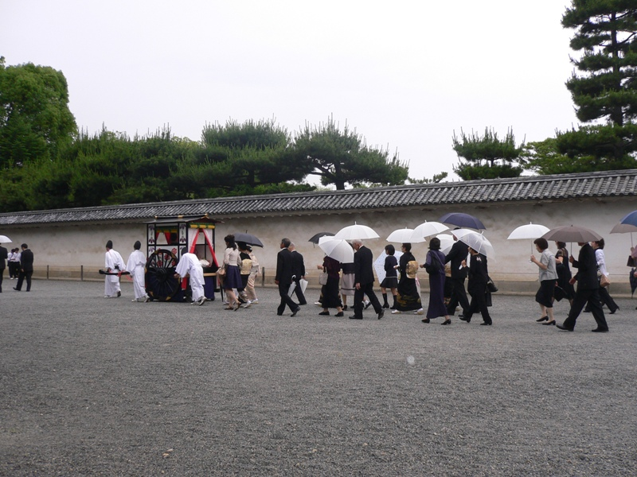

**（４）その他の活用策**

**音声ガイド**

京都市は、二条城改修工事費工面のための策として行った一口城主募金が上手くいかず、目標４億円にはほど遠い状況であった。そこで、ＮＰＯ法人「アジア交流センター」が始めた二条城の音声ガイドのレンタルでの売り上げの５～１０％を、改修費として市に寄付することを決定した。レンタル料は５００円と低額で、専用パンフレットを音声ペンでタッチするだけで使える上、日本語、英語、中国語、韓国語の４カ国語に対応するため、子供や外国人観光客など幅広い人々の利用が見込まれる。市は、観光客が気軽に協力できる新しい仕組みに期待している。

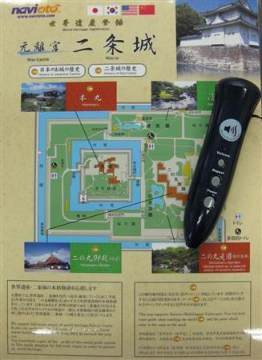

音声ガイドとパンフレット

**京町屋まちづくりファンドの取り組み**

１、京都市との補完関係

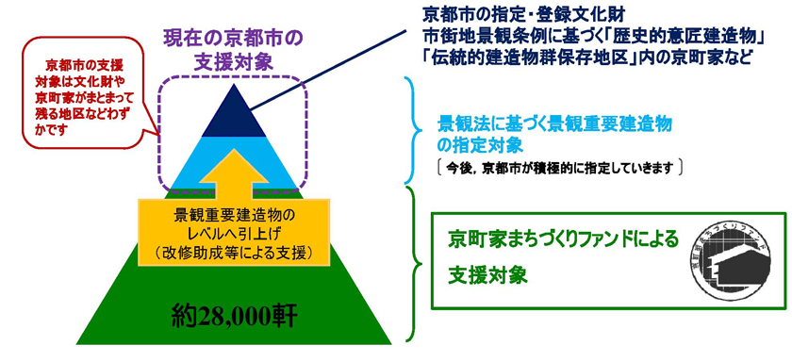

　上図からわかるように、京都市はある一定レベルの景観建造物の助成のみしか行わない。そこで京町屋まちづくりファンドは、基準以下の景観重要建造物を指定対象に値するレベルに引き上げる事業も行っている。

また、以下の写真のように、寄付金付き商品の販売によって資金を集めている。

例）寄付金付き商品の販売

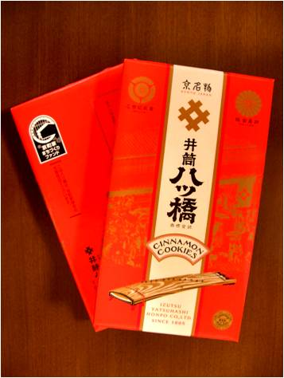・箱入り詰め合わせ堅焼き八ッ橋

井筒八ッ橋本舗の協力により、１箱購入することで１円が京町家まちづくりファンドに寄付される。

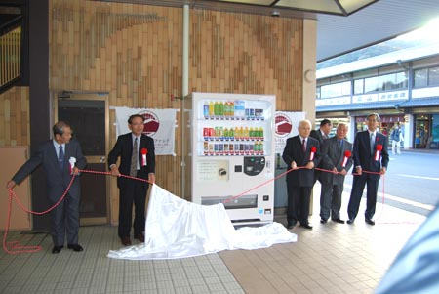・京町屋まちづくり自販機

京町家の格子がデザインされ、売上の一部が京町家まちづくりファンドへの寄付となる。

**３－３　今後の課題と目標**

身近なところで熊本城と比較すると、

1.歴史ある城としての知名度・人気の違い

2.郷土シンボルとしての強さの違い（熊本と言えば熊本城ということに対し、京都は史跡が分散しているため二条城のイメージが薄れる）

3.城主特典の違い（熊本城では1万円以上の寄付で城内に芳名板を掲示。二条城は1万円でネット上に表示、芳名板は10万円以上）

の３点が差として現れていると考えられる。

特に３に関しては、熊本城の場合は、

寄付→来場→→自分の名前がある→熊本城に好意を抱く

というような流れが考えられる。改修終了後も、改修して満足ではなく、熊本城の人気を高める仕組みになっているところも評価される。たとえば、1万円以上の寄付で熊本市管理の他の有料施設が無料になるなど、全体的な観光誘致策が取られている。

　こういった取り組みは、文化遺産の観光的利用の色が強く、観光客の呼び込みには最適である。その一方で、遺産本来の良さを前面に押し出す形ではないため、純粋な文化遺産保存を望む立場からすればその魅力を減少させているとも捉えられかねない。

**第４章　　まとめ**

**日本に求められる文化遺産保護の政策とは**

これまでは文化芸術を振興するために、日本では、国民の視点で見て日本文化の強みとは何だろうというところが語られてこなかった。それをもう一回明確にしながら、なおかつ今抜けている点である国際競争力を意識していくことが重要である。

文化芸術だけになると、国力というものと全く分離した世界にあると一般の人は思ってしまうため、文化を取り残して経済性ばかりを追求してしまう。そうではなく、文化芸術が国の仕組み全体の中で非常に重要なポジションにあるということをもう一回きっちり明記する必要がある。文化遺産保存の面で継続的にできるかということと同時に、それに携わる人や機関というものを想定しなければならない。

文化遺産の保存に関しては、様々な大学の教授がプロジェクトを組んで行っているが、大部分が調査的なものであって、そういった類のものでは、助成金を得ることができなくなれば研究終了で報告書だけが残るということになりかねない。ここへの理解と資金援助が重要である。

また、文化遺産の保存・活用を充実するには、所有者・行政機関のみならず、民間の非営利活動や文化ボランティアによる活動が重要であり、これらの活動への支援が必要となっている。また、文化財所有者や寄附者等に対する税制上の措置や、国民運動的な形で文化財保護のための資金を集める仕組みの創設など、幅広い民間からの資金の活用等を図る仕組みを構築することにより、国民全体として文化財を保護する機運を醸成していくことが求められる。文化財の保存・活用を支える伝統的技術の継承や修復材料の確保等による基盤となる部分への支援や、選定保存技術保持団体等が実施する文化財の保存技術者・技能者の資質向上のための研修機会の拡充等による、人材の確保と育成にも努めることが重要である。近年，大規模な自然災害による文化財の被害が増加しており，文化財の防災対策を強化することが必要となってきている。

　ここで、旅行者の訪問回数から観光客の獲得方法を考えていく。

私は、旅行者は、訪問回数が増えるごとに、その目的を変遷させていっていると考えた。

大まかに①初めての観光客、②２～３回目の観光客、③４回目以降の観光客(つまりリピーター)の段階に分けて仮説を立ててみるとすると、①で主に注目するのは、それぞれの観光地固有の観光スポットである。しかし、このような有名な観光スポットが観光客の関心を集め続ける持続力は弱い。②では、観光するにあたっての宿泊環境や文化財を取り巻く自然環境にもこだわるようになる。ただ文化財を見ればいいという考えから、それに付随するものの価値にも目を向け始める。③の段階まで達すれば、宿泊環境はもちろん、より幅広いジャンルへの注目が増えると考えられる。例えば、季節毎のイベント等の文化的催しにも注目するようになる。

　上記のように考察すると、リピーター獲得のためには、宿泊施設や自然景観と文化的要素の組み合わせによって新たな魅力を創造し、観光客に向けて提案していくことが重要ではないか。ここで、③の「季節毎」という言葉をキーワードとすれば、日本は四季を利用するなどして、期間限定などの希少性を付加価値として付けることで、魅力の１つとすることが出来ると考えた。

また、文化財の活用というと、最近は文化財保護よりも文化財の社会的性格、あるいは活用を尊重するというようになってきている。しかし基本は、文化財は保存されなければ、結局それはいつか文化財としてはなくなってしまう。だからこそ、これに技術的、あるいはその技術を持った人間がどうかかわっていくのかということも重要になってくる。

上記を参考に、世界遺産を観光的利用の観点から考えてみる。

**（１）世界遺産は観光資源化しやすいという性質**

世界遺産は、次の３点において観光資源化しやすい性質を備えている。それらは、①世界遺産のもつ世界的なブランド力、②世界遺産の理念が価値の共有を前提としていること、③ホスト社会においては、政府の支援やその他の寄付金以外で、観光収入が遺産の管理と維持のための重要な財源となっている点である。

遺産産業によって保護されている場所は、そのような価値を与えられることによって注目の的となり、しばしばその地域の観光促進（この場合、全てが思い通りにいくかどうかは含まない）に大きく影響を与える。実際、2007年に世界遺産登録された石見銀山をはじめとして、世界遺産に指定されて以来、観光客が激増したという報告は数多くなされている。実際、私たちがある観光地に行くときに目を向ける傾向が高いのは、世界遺産や、重要文化財のある場所である。今日では、「世界遺産の地をめぐる旅」として組まれたパッケージツアーが、あらゆる旅行会社から提供されている。このように、世界遺産はその「世界的」知名度で観光客（とくに国際観光客）を誘致しやすくなるという点で、観光活動と大いに関係がある。

世界遺産条約では、世界遺産は保護するだけでなく利用活用することも重視されている。多くの人々に世界遺産を見て、利用してもらうことで、その価値を後世の人に伝える目的がある。遺産の利用を通してその価値を理解することが、保護への理解や活動推進につながると期待されているからである。例えば日本には広島の原爆ドームが文化遺産に指定されているが、登録された背景には、ここを訪れた人々が、原爆の危険性や世界平和の重要性を再認識するという効果が期待できるからである。ところが、もしも原爆ドームを完全に閉鎖してしまい、誰も利用できないとなると、逆に原爆ドームの文化遺産としての価値は発揮されない。世界遺産に指定されるということは、その価値の継承という観点から、人の目に触れられるのは必須である。

また、観光地となって収入を得ることは、ホスト側の社会にとっては重要な財源である。観光のもたらす経済効果としては、外貨獲得や各種租税による国民所得の創出効果、新規事業のチャンス、雇用の創出、そのための各種インフラ整備効果などである。これらは地域活性化につながると同時に、遺産保全のための資金創出にもなる。日本では、このような効果を狙って観光地化を目的とした世界遺産登録を目指している地域も多い。

**（２）世界遺産の価値の多様性**

ここで、世界遺産の「価値」とは一体何なのか、検討してみる。理念上、世界遺産は、全ての人類に対して普遍的価値を持つというが、実態として全ての人に対して同一の価値を持つとは考えにくい。そこで、だれがどのような価値を享受しうるのかを一度整理してみる。世界遺産が持っている価値として、「生活への利用価値」、「観光への利用価値」、「その他の利用価値」、「遺産としての保存価値」が考えられる。また、その価値の享受者として「ホスト、ゲスト、観光産業、行政、その他の人々」の５種類が考えられる。

**①生活への利用価値**

これは、主に世界遺産保有地域の住民（つまりホスト）が、彼らの生活のために場所や資源を利用する価値である。この利用というのは、世界遺産に登録される以前からホストが行ってきた方法である。広義には、生活の場としてそこに住むという利用方法があり、狭義には、ある資源を採取し消費する利用方法がある。後者の例は、たとえば森林を伐採して木材に利用したり、水産物を漁獲して食べたり、それらを商品として売ることで生活のために利用することがあげられる。このような広義・狭義の利用価値を含めて、ホストは世界遺産の「生活利用価値」を享受しているといえる。

**②遺産としての利用価値―観光利用価値とその他の利用価値**

世界遺産の特徴として、保護するだけではなく、利用してもらうことで、その「価値」を多くの人に共有してもらい、後世の人々にまで伝えることも重視していることが挙げられる。その利用の形として、もっとも一般的な方法は観光利用である。世界遺産を観光資源として観光のために利用する価値を「観光利用価値」、それ以外の目的で価値を「その他の利用価値」とする。

「観光利用価値」の利益を受けるのは、ホスト・ゲスト・観光産業・行政の４点である。まず、ゲスト（観光者）が観光利用をとおして得られる価値は、建物や自然景観を鑑賞したり、レクレーション利用したりすることによって、美しいものを見たり非日常的な経験を得ることである。一方、ホスト・ブローカー・行政が得られる価値は、ゲストのそれとは異なる。観光産業は、世界遺産観光をパッケージ旅行として売り出せば、商品として経済的利益を得ることができる。また、ホストや地域行政は、その遺産を観光地として開発を行いゲストに開放することで、観光収入と関連事業にともなう設備投資や税収が見込めるし、地域の活性化も期待できる。

観光利用以外の利用価値すなわち「その他の利用価値」としては、ひとつには研究者の研究のための価値が挙げられる。たとえば、フランスのラスコーの洞窟は、壁画の劣化のために観光目的での利用は禁止されたが、研究調査活動のために、一部の研究者には開放されている。

**③遺産そのものの保全価値**

これまで述べてきた価値は、世界遺産の現地で得られる「利用価値」であった。しかし、世界遺産には、現地にいなくとも享受できる価値がある。それは、世界遺産の定義である「人類共通の宝物」としての遺産価値である。遺産は、すべての人類のため、さらには後世の人類のために守り続ける価値がある。これを「遺産そのものの保全価値」とする。この価値はすべての人に共有される。ということは、観光者でない者にもその価値が共有されるのだ。そういった人にとっての世界遺産の価値は、遺産を直接見に行く・見に行かないにかかわらず、将来にわたって遺産が地球上に存在し続けることである。たとえば「○○を今はまだ見に行ったことがないけれども、数年後にいってみたい」と思っている人にとって、本人が観光利用するまではその状態がきちんと保存されていて欲しいと考える。また、本人は将来○○を訪問する機会が一度もなくとも、○○の価値は世界的に認められたものであるので、将来にわたり残していくべきだと考える場合も考えられる。こうしたケースでは、彼らはその遺産に対して「保全価値」を持っていると言える。

このように、世界遺産は様々な集団に対してさまざまな価値を持つ。ここで注意しておきたいことは、生活としての利用価値は、世界遺産に登録される以前から地域に存在する価値である一方、遺産としての利用価値と、遺産としての保全価値は、世界遺産登録後に新たに生じる価値、あるいは強化される価値であるという点である。これからわかることは、世界遺産登録は、遺産が持つ価を多様化させ、同時に複数の新たな利害対立を生み出すということである。

複数の異なる価値観は両立が難しく、実際にはどちらかが阻害されるケースが多い、と。事例では、ゲストの観光利用価値がホスト社会のそのほかの価値よりも優勢であるケースが多いことが特徴的であった。これは観光の過剰利用を引き起こし、ホスト社会でさまざまな弊害が生じる原因となることがわかった。また、世界遺産が過度に商品化されると、今度はその商品化が招いた弊害が逆に世界異産の存在を脅かす要因になりうることを指摘した。このような状況を改善するために重要なことは、さまざまな価値を共存させ、均衡を保ち続けることである。それを実現するためには、具体的な提言はここでは控えるが、観光構成要素間の相互理解と利害調整がひとつの大きな課題になるであろう。

**①ホスト―ゲスト間の対立**

ここでは主にホスト対ゲスト（あるいは観光産業）という、要素間の対立が目立つ。この場合、ホストの生活利用価値とは広義の意味での生活の場として利用することである。この事例で特徴的なのは、両者とも、居住地区そのものが世界遺産として登録されており、ゲストと観光産業の観光利用の対象となることで、ホストの快適な生活権が侵害されていることである。とくに、世界遺産登録後に観光客が急増したことによって、ゲストがホスト地域の生活空間を文字通り「占領する」問題が深刻である。

**②ホスト―行政間の対立**

世界遺産に登録されて以来、遺産の生活資源としての価値よりも、守るべき遺産としての価値のほうが優先されてしまったために、ホスト側の生活が阻害されてしまうことである。さらに特徴的なのは、ホスト社会や行政の内部でも、資源利用価値、観光利用価値、遺産の保全価値のどれが大事かという点で、意見の食い違いが起きているということである。つまり、ひとつの要素（集団）の「内部」でも、遺産に対する異なる価値が共存し、対立が起こりうるのである。このように見ると、対立の構造は、単純に要素間で起きているというよりも、異なる価値のなかで、どれを優先するかという構図になっている。まとめると、両事例は、ゲストーホスト間の要素間に起こる典型的な対立に加えて、同一要素の中でも価値観の食い違いによる対立が起きているという点で、より複雑な構図になっている。

ホスト社会が観光によって被る問題は、「文化の商品化」の弊害として解釈できる。

文化の商品化の問題点は、ある文化が商品として観光システムの中でむやみに利用されることによってその本来の価値を失うことであった。これを世界遺産に当てはめて考えるならば、世界遺産に登録するということは、観光システムにおいては遺産が観光資源として利用されることを意味する。ところがゲストの観光利用が過度に増大すると、ホストの生活圏が侵害されたりする。このような過程は、まさに商品化の一形態であるといえる。世界遺産は、観光システムに組み込まれることによって、文化遺産・自然遺産の商品化を促進する。そして、商品化が招いた観光客過剰増加などの弊害は、世界遺産と、世界遺産を所有する地域にマイナスの影響をあたえる。ここでは遺産を保護するための制度が、自ら（＝遺産）を脅かす危険要因（＝過剰な観光客数）を作り出しかねない、という皮肉な結果を生んでいる。

いくつかの事例から、世界遺産登録は保全へのゴールではなく、観光システムにおいては、ホスト社会にとってむしろさまざまな葛藤へのスタート地点となってしまう場合が多い、ということであった。そのメカニズムは次の通りである。世界遺産は各個人または集団の利害に応じた複数の異なる価値を持つ。本論文ではこれを「世界遺産の価値の多様性」と呼んだ。多様な価値とは「生活利用価値」、「観光利用価値と非観光利用価値」、「遺産としての保全価値」である。問題は、これら複数の異なる価値観は両立が難しく、実際にはどちらかが阻害されるケースが多い、ということである。事例では、ゲストの観光利用価値がホスト社会のそのほかの価値よりも優勢であるケースが多いことが特徴的であった。これは観光の過剰利用を引き起こし、ホスト社会でさまざまな弊害が生じる原因となることがわかった。また、世界遺産が過度に商品化されると、今度はその商品化が招いた弊害が逆に世界異産の存在を脅かす要因になりうることを指摘した。このような状況を改善するために重要なことは、さまざまな価値を共存させ、均衡を保ち続けることである。それを実現するためには、具体的な提言はここでは控えるが、観光構成要素間の相互理解と利害調整がひとつの大きな課題になるであろう。

**第５章　　参考文献**

●東京藝術大学教授　根木昭『文化政策学入門』　水曜社　2010年

●シンクタンクせとうち総合研究機構

『世界遺産辞典－関連用語と全物件プロフィール－2001改訂版』　2001年

●佐々木雅幸・川崎賢一・河島伸子【編著】『グローバル化する文化政策』

勁草書房　2009年

●財団法人自治体国際化協会（パリ事務所）,フランスの観光政策

（財）自治体国際化協会 CLAIR REPORT NUMBER 305 (Jul 12, 2007)